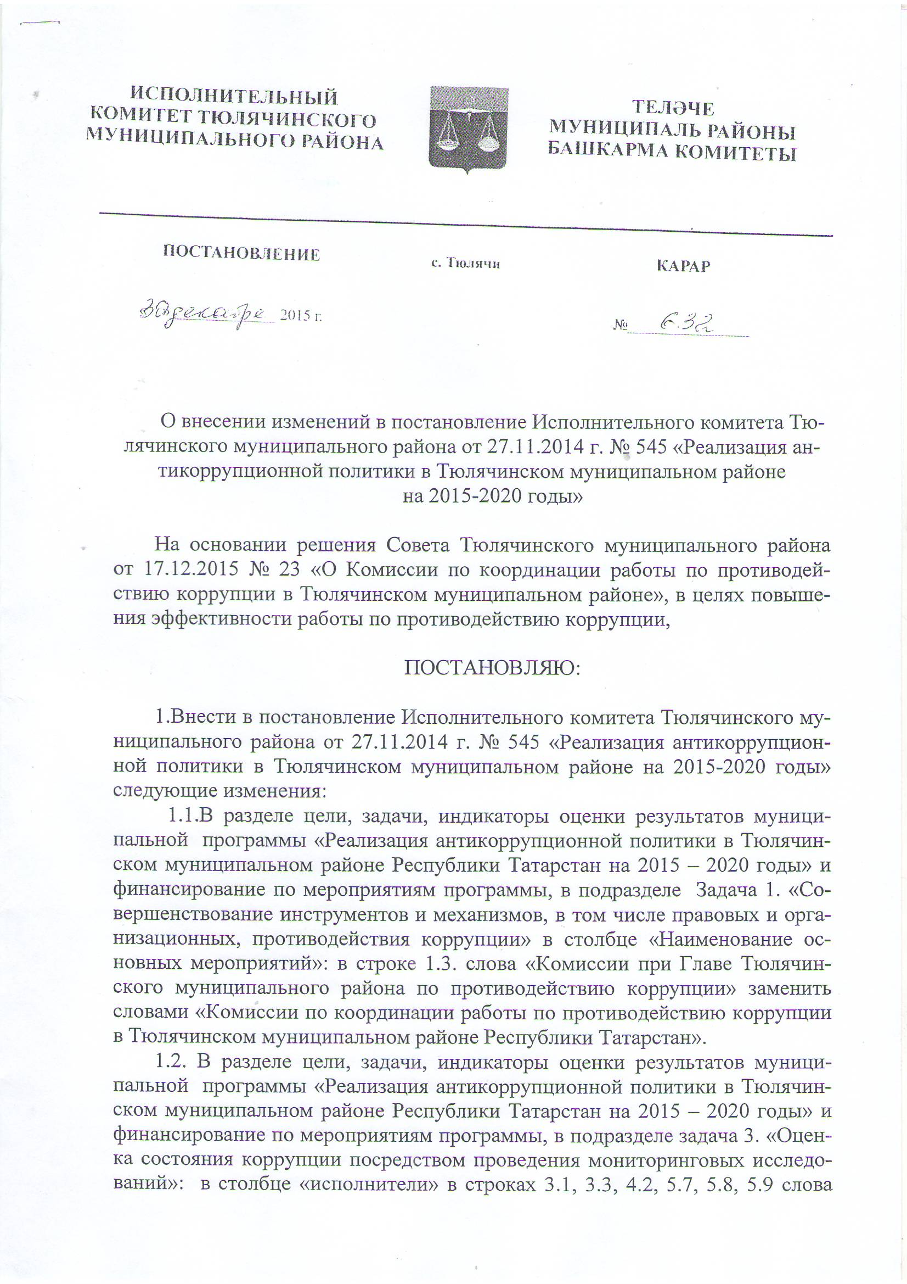

«Комиссия при Главе Тюлячинского муниципального района по противодействию коррупции» заменить словами «Комиссия по координации работы по противодействию коррупции в Тюлячинском муниципальном районе Республики Татарстан».
2. Контроль за исполнением настоящего постановления оставляю за собой.

Руководитель Р.Р.Нуруллин

